
Modernizace ZŠ ve Školní ulici
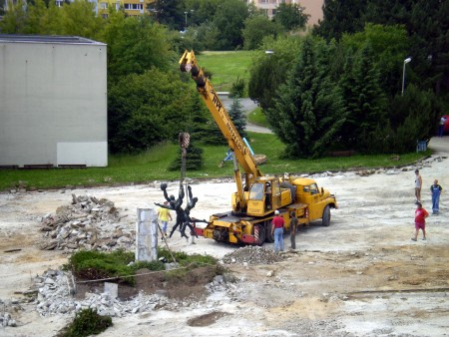
Po dvou letech jsme se dočkali realizace projektu Modernizace 7. ZŠ, který je hrazen z takzvaných norských fondů a městem Příbram. 1. června byly k rekonstrukci předány areál tělocvičen a venkovní prostory, a ze školy se tak stalo staveniště. Vzhledem k tomu, že práce byly zahájeny ještě během školní výuky, skončil školní rok o sedm dní dříve, a to 19. 6. 2009. Na zahájení stavby se naše škola již předem připravovala. Děti prvního stupně se přestěhovaly do uvolněných tříd na druhém stupni a heren školní družiny. Všechny děti byly seznámeny s bezpečnostními opatřeními tak, aby nedošlo k jejich ohrožení. Bylo dohodnuto posílení hlídek městské policie v ranních hodinách i v době odchodu dětí ze školy.
V době od 22. 6. do 26. 6. bylo ještě v provozu 3. oddělení školní družiny, a to v době od 7 do 15.30. Školní jídelna zajistila přihlášeným dětem obědy.
Největší část prací nyní probíhá venku v okolí školy a v tělocvičnách. Velké nádvoří bude přeměněno na dvě streetballová hřiště a prostor pro čtyři pingpongové stoly. Samozřejmě zde bude i posezení, lezecká věž, venkovní šachy a kuželky. Malé nádvoří bude sloužit volnočasovým aktivitám školní družiny. Zde bude upraven povrch a instalovány zážitkové koutky, zhotovené podle návrhu dětí.
Za školou vzniknou dvě nová hřiště s umělohmotným povrchem a umělohmotná dráha pro skok do dálky. Vedle hřišť bude další zážitkový prostor vybavený altánkem, amfiteátrem a lanovými aktivitami pro starší žáky.
V projektu se nezapomnělo ani na vnitřní prostory školy. Bude vybudována nová běžecká dráha s umělým povrchem a zrekonstruován celý běžecký tunel, a to včetně oken, střechy, podhledů a osvětlení. V předsálí tělocvičen vzniknou dvě nové šatny a recepce pro sportovce. V tělocvičnách se zbuduje nové osvětlení i podhledy a budou částečně vyměněny dřevěné obklady. V prvním patře areálu tělocvičen budou zrekonstruována sociální zařízení a podlahy. Škola získá i nový mobiliář pro uvedené prostory, jejichž součástí bude i relaxační prostor - zimní zahrada, která také bude sloužit jako učebna s projekčním vybavením a počítačovým připojením.
Celá přestavba pravděpodobně naruší i začátek příštího školního roku, který sice zahájíme 1. 9. 2009, ale stále v náhradních učebnách. Nyní budeme tři měsíce sledovat průběh rekonstrukce prostor školy a těšit se na jejich slavnostní předání.
Mgr. Dana Křápková, ředitelka školy

